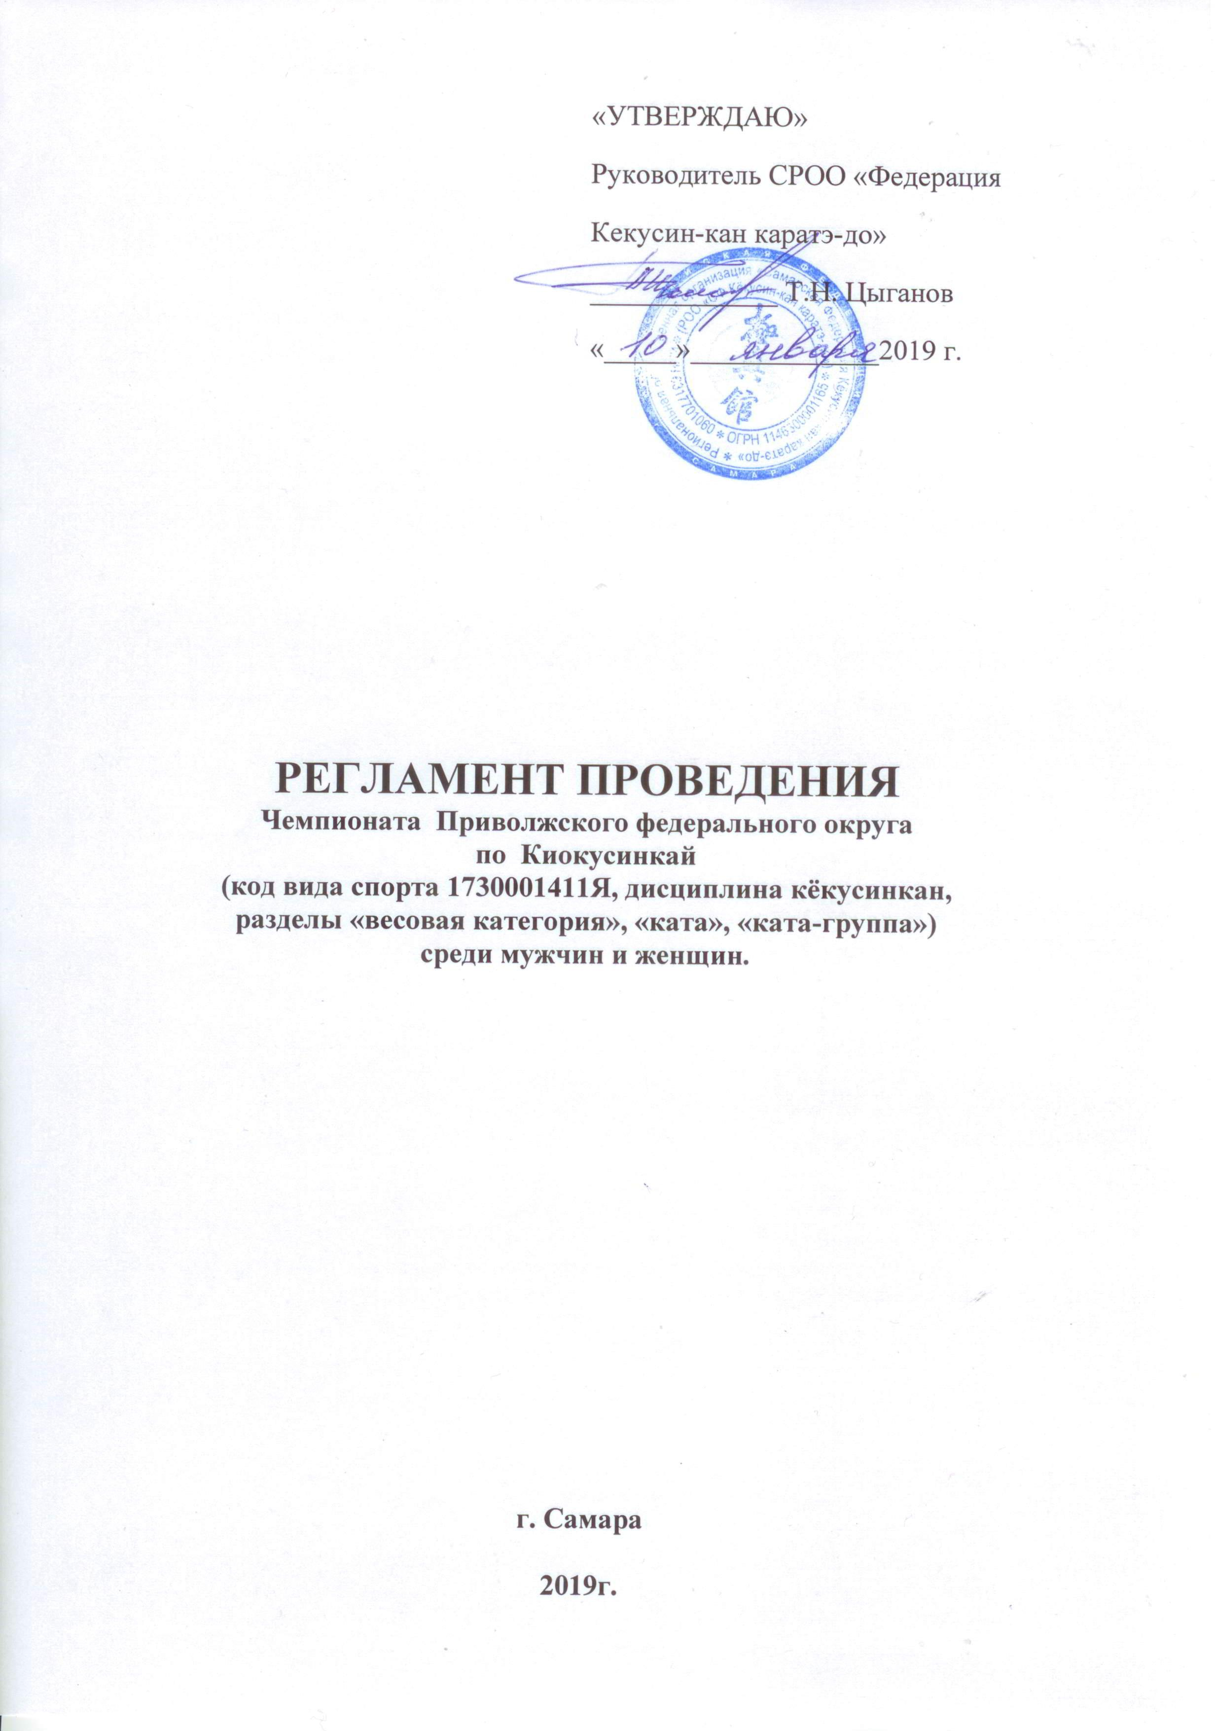

1. Общие положения
Спортивные соревнования проводятся с целью развития киокусинкай в Российской Федерации.
Задачами проведения спортивных соревнований являются:
а) выявление сильнейших спортсменов для формирования списка кандидатов в спортивные сборные команды;
б) отбор спортсменов в спортивные сборные команды для подготовки к международным и всероссийским спортивным соревнованиям и участия в них;
в) подготовка спортивного резерва;
г) популяризация вида спорта киокусинкай;
д) повышение спортивного мастерства спортсменов;
е) укрепление спортивной дружбы среди участников соревнований.

2. Место и сроки проведения соревнований
Соревнования проводятся 01-04 марта 2019 г. по адресу:
Самарская область, г. Самара, ул. Физкультурная, 116, УСЦ «Грация»

3. Организаторы и проводящие организации
Проведение турнира возлагается на Самарскую РОО «Федерация кекусин-кан каратэ-до»
Непосредственное проведение соревнований возлагается на главную судейскую коллегию (ГСК).
Организационный комитет:
главный судья соревнований – Поленков Роман Сергеевич, СВК (Тамбовская обл.)
главный секретарь соревнований – Салманов Василий Евгеньевич, СВК (Ульяновская обл.)
Оргкомитет соревнований – Цыганов Тимофей Николаевич
Адрес оргкомитета:
Почтовый адрес: Самарская область, г. Самара, ул. Некрасовская, 82
E-mail: cayman.samara@mail.ru
Тел.: 8-961-060-99-11 (Цыганов Тимофей Николаевич)

4. Требования к участникам соревнований и условия допуска спортсменов
4.1. Условия допуска к соревнованиям:
4.1.1. На мандатной комиссии официальный руководитель команды должен представить именную заявку (Приложение 1), на которой необходимо поставить следующие подписи и печати:
- Подпись руководителя органа исполнительной власти субъекта РФ в области физической культуры и спорта и печать.
- Подпись руководителя аккредитованной Ассоциации киокусинкай в регионе и печать.
- Подпись регионального представителя Федерации Кекусин-кан.
- Подпись врача врачебно-физкультурного диспансера и печать. Если функции диспансера исполняют другие медицинские учреждения, то на мандатной комиссии необходимо предоставить документы, подтверждающие право данного медицинского учреждения предоставлять допуск спортсменам на соревнования (без данного документа заявка рассматриваться не будет).
Также мед. допуск каждого спортсмена должен быть заверен подписью врача и печатью.
Заявки в печатном виде (оригинал) и иные необходимые документы представляются в мандатную комиссию в одном экземпляре в день приезда.

4.1.2. Каждый участник соревнований на момент прохождения мандатной комиссии должен иметь при себе следующие документы:
- паспорт гражданина РФ
- классификационная книжка спортсмена
- будо-паспорт, подтверждающий стилевую квалификацию
- оригинал договора (страхового полиса) о страховании жизни и здоровья от несчастных случаев, действующий на дни проведения соревнований;
- полис обязательного медицинского страхования;
- заверенное письменное согласие на участие (Приложение 2);
- допуск врача, должным образом оформленный в заявке команды;
Также каждый спортсмен должен на мандатной комиссии предъявить индивидуальное защитное снаряжение и куртку доги с шевронами Федерации.
При нарушении любого из вышеперечисленных пунктов спортсмен не будет допущен к соревнованиям.

4.2. Состав участников и численный состав команды:
Каждая команда может включать:
- официального представителя команды
- личных тренеров и тренера сборной команды
- врача команды
- спортсменов
- судей

- Программа соревнований

5.1. Расписание мероприятий соревнований

01 марта (пятница)
14:00-18:00 – Приезд и заселение команд

02 марта (суббота)
10:00 – 17:00 - мандатная комиссия
17:00 – 18:00- совещание оргкомитета, заседание судейской коллегии
Мандатная комиссия и судейский семинар состоятся в конференц-зале УСЦ«Грация», 2 этаж.
Представителям команд заранее согласовать с оргкомитетом время взвешивания Вашей команды.

03 марта (воскресенье)
10:00 - торжественное открытие соревнований
10:30 - 15:00- предварительные поединки
15:00 – 17:00 – полуфинальные и финальные поединки
17:00 – 18:00 – награждение победителей и призеров соревнований

04 марта (понедельник)
– выезд из гостиниц, разъезд команд.
.

- Условия и система проведения соревнований

6.1 Соревнования по кумитэ проводятся по правилам вида спорта киокусинкай (дисциплина кекусинкан), которые размещены на официальном сайте: www.kyokushinkan.ru

6.1.1.Соревнования проводятся по системе с выбыванием после одного поражения, согласно правилам соревнований. Проигравшие в полуфинальных поединках, соревнуются за 3-е место.
6.1.2. К соревнованиям допускаются спортсмены в возрасте 18 лет и старше. Возраст спортсмена определяется на день мандатной комиссии.

    - Соревнования проводятся в следующих возрастных и весовых категориях:

Мужчины: до 60 кг, до 70 кг, до 80 кг, до 90 кг, свыше 90 кг.
Женщины : до 55 кг, до 60 кг, до 65 кг, свыше 65 кг.

6.1.4 Регламент поединков:
Мужчины
предварительные: 2 мин + 2 мин + взвешивание + 2 мин
полуфинальные, финальные: 3 мин + 2 мин + взвешивание + 2 мин
(при взвешивании учитывается разница в весе более 3-х кг)
Женщины
2 мин + 2 мин + взвешивание + 2 мин
(при взвешивании учитывается разница в весе более 3-х кг)

6.1.5 При неявке спортсмена на татами после объявления его фамилии в течение 30 секунд спортсмену засчитывается поражение.

  - Соревнования по ката проходят в три круга:
В 1 круге выступают все участники;
Во 2 круг проходят 8 спортсменов, набравших наибольшую сумму баллов по итогам первого выступления;
В финал проходят 4 спортсмена, набравших наибольшую сумму баллов по итогам первого и второго выступлений. Спортсмены выполняют одно ката по выбору из программы соревнования. Оценки суммы 1 и 2 круга в финал не переносятся.
Победителем становится спортсмен, получивший наивысшую оценку судей в финальном выступлении.

6.2.1. Программа соревнований по ката, ката-группа.

Категории | 1 круг | 2 круг | Финал
КАТА.  МУЖЧИНЫ | Гэкисай Сё | Сайха | Сэйэнтин, Сэпай, Канку, Гарю, Сусихо.
КАТА.  ЖЕНЩИНЫ | Гэкисай Сё | Сайха | Сэйэнтин, Сэпай, Канку, Гарю, Сусихо.
КАТА-ГРУППА | Пинъан соно го | Цуки-но ката | Сайха, Гэкисай Сё, Сэйэнтин

7. Награждение
7.1. Победители и призеры соревнований в личном первенстве награждаются медалями, кубками и дипломами соответствующих степеней.
7.2. Спонсоры и другие организации могут устанавливать дополнительные призы.

8. Финансовые условия соревнований
8.1. Самарская региональная общественная организация «Федерация кекусин-кан каратэ-до» предоставляет наградную атрибутику.
8.2. Расходы по командированию (проезд, питание, размещение и страхование) участников соревнований обеспечивают командирующие организации.

9. Заявки на участие:
9.1. Срок подачи заявок до 18 февраля 2019 г.
E-mail: cayman.samara@mail.ru
Тел.: 8-961-060-99-11 (Цыганов Тимофей Николаевич)

9.2. Несвоевременно поданные или неправильно оформленные заявки не принимаются.

10. Размещение участников
Участники соревнований размещаются в гостинице «Грация» по адресу: Самарская область, г. Самара, ул. Физкультурная, 116.
Размещение в УСЦ «Грация» только через оргкомитет соревнований!

Заявки на размещение принимаются в электронном виде до 18 февраля 2019 г. Приложение №3
E-mail: cayman.samara@mail.ru

Приложение №1
Печатается на бланке Организации или
Регионального представительства
Заявка
на участие в чемпионате Приволжского федерального округа
по киокусинкай (кёкусинкан) среди мужчин и женщин в весовых категориях, ката
Дата проведения: 01-04 марта 2019 г.
Место проведения: г. Самара ,УСЦ «Грация»

От_______________________________________________________________
(региональное представительство)
Контактное лицо, телефон_________________________________________
(тел для связи, ф.и.о. контактного лица)

№ | Фамилия имя отчество | дата рождения | Раздел  Кумитэ  Ката | Кю, Дан, | Спорт.  разряд звание | точный вес | ФИО тренера | Отметка врача

Всего допущено к участию в соревнованиях _____________________________ спортсменов (прописью)

Печать и подпись врача ____________________________/___________________/

Печать и подпись руководителя
органа исполнительной власти
субъекта РФ в области ФКиС ______________________/___________________/

Печать и подпись руководителя
аккредитованной региональной
спортивной федерации ___________________________/___________________/

Подпись и печать Регионального
представителя ___________________________________/М.П./

Приложение №2

Главному судье ________________________

От____________________________________
(ФИО)
Паспорт РФ серия________№____________
Кем и когда выдан______________________
______________________________________

ЗАЯВЛЕНИЕ

Прошу Вас допустить меня

Фамилия, Имя, Отчество
дата рождения

к участию в Чемпионате Приволжского Федерального округа по киокусинкай среди мужчин и женщин , который состоится 01-04 марта 2019 г. по адресу: Самарская область, г. Самара, ул. Физкультурная, 116, УСЦ «Грация»
В случае получения мною травм и связанных с ними последствий, а также иных неблагоприятных последствий во время участия в соревновании, в том числе вследствие применения разрешенной либо не разрешенной правилами соревнований техники, и/или при нахождении в помещении, где проводятся данные соревнования или проходит подготовка к данным соревнованиям, претензий к главному судье, организаторам турнира, тренерскому составу и собственникам помещений, в которых проводятся соревнования, иметь не буду.
С правилами соревнований по киокусинкай ознакомлен, полностью осознаю, что киокусинкай является контактным единоборством.

_________________________________________________ __________________
Фамилия, Имя, Отчество собственноручно подпись

Представитель команды: ____________ /____________________/
подпись расшифровка подписи

Приложение № 3

Заявка на размещение в гостинице «Грация»

команды _________________________,

Региональный руководитель _________________________,

контактный телефон_____________________

№ | ФИО | Дата рождения | Дата и время заезда | Дата и время выезда | Трансфер  (да/нет)
1
2
3

Пожелания по размещению.

